S U R A T T U G A S
Nomor : / PM-E / D / /

Bismillahirrahmanirrahim
Assaalamu’alaikum wr.wb

Dengan ini kami Pimpinan Pondok Modern Darussalam Gontor Ponorogo, telah memberikan kuasa kepada saudara :

Nama : Ahmad Rifki Humaidi
TTL : Jakarta, 30 Agustus 2005
Alamat : Pondok Modern Darussalam Gontor
Pekerjaan : Guru Kulliyyatu- l- Mu'allimin Al- Islamiyyah (KMI)

Guna mengurus paspor bagi siswa-siswa Luar Negeri di Pondok Modern Darussalam Gontor Ponorogo. Demikian surat pemberitahuan tugas ini kami buat untuk dipergunakan dimana perlu, semoga menjadi maklum adanya atas perhatiannya kami ucapkan terima kasih.

Wassalamu'alaikum. Wr. Wb.

Gontor,
a.n, Pimpinan Pondok Modern Darussalam
Gontor Ponorogo
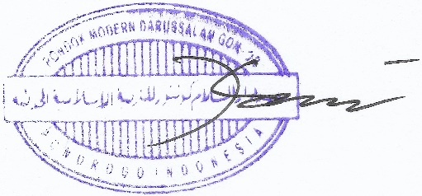

H. Imam Iskarom, Lc

